راهکارهای هواوی برای ایجاد تحول در دنیا با کمک هوش مصنوعی و ارتباطات
شرکت هواوی امسال در نمایشگاه بین‌المللی GITEX که سالانه در دبی برگزار می‌شود، حضور فعالی داشته است. این شرکت با تکیه بر خلاقیت‎های جذاب خود در حوزه یادگیری عمیق و هوش مصنوعی، همراه کردن آن با پردازش داده‎های عظیم و ابری، شرایطی ایجاد کرده تا بتوان تحولی در حوزه‎های مختلف صنعتی و فنی ایجاد نمود. در ادامه با هم به بررسی برخی از جذاب‎ترین فناوری‎های معرفی شده هواوی در نمایشگاه GITEX می‌‎پردازیم تا ببینیم دنیای آینده ما از دید هواوی می‌‎تواند میزبان چه فناوری‌هایی باشد.
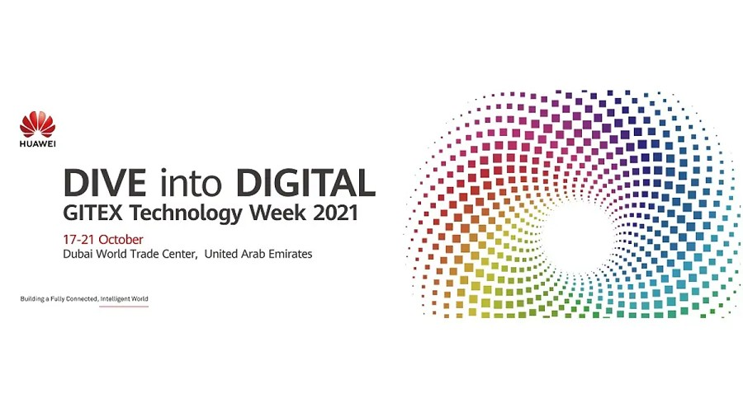هواوی در نمایشگاه جیتکس توجه بسیاری بر بهبود بهره‌وری صنایع و نظام‌های تولید و توزیع منطقه غرب آسیا از طریق گذر سریع‌تر به سمت فناوری‌های نوینی مانند پردازش ابری و 5G نشان داده است. این شرکت فناور و خلاق همچنین به یکی از مهم‌ترین معضلات صنایع این منطقه یعنی آلایندگی نیز اشاره کرده و نقش فناوری‌های نوین در کاهش این آلایندگی را مورد بررسی قرار داده است.
هواوی سرمایه‌گذاری عظیم شرکت‌های ارتباطی فعال در کشورهای خاورمیانه در فراهم کردن تجهیزات و زیرساخت‌ها فناوری شبکه 5G را نشانه خوبی دانسته و از آن به عنوان گام مناسبی در جهت به کارگیری پلتفرم‌های یکپارچه در کسب و کارهای بزرگ و کوچک این منطقه یاد می‌کند.

استفاده از هوش مصنوعی و ورودی آن به هر حوزه فناوری می‎تواند تحولی ملموس ایجاد کند. در واقع اینکه بتوان دنیای پیرامون را با داده‎ها و تجربیات قبلی برای اخذ بهترین تصمیم‎ها و ساخت بهترین محصولات و امکانات مدیریت کرد، دانشی است که به واسط هوش مصنوعی میسر شده و هواوی نیز در این زمینه یکی از شرکت‌های سرآمد است.
هواوی که امسال با شعار «شیرجه به دنیای دیجیتال» وارد جیتکس شده، راهکار و محصولات خود در زمینه‌ فناوری‌های کاربردی همچون هوش مصنوعی، 5G و ... را معرفی کرده که در ادامه به مرور آن‌ها می‌پردازیم.
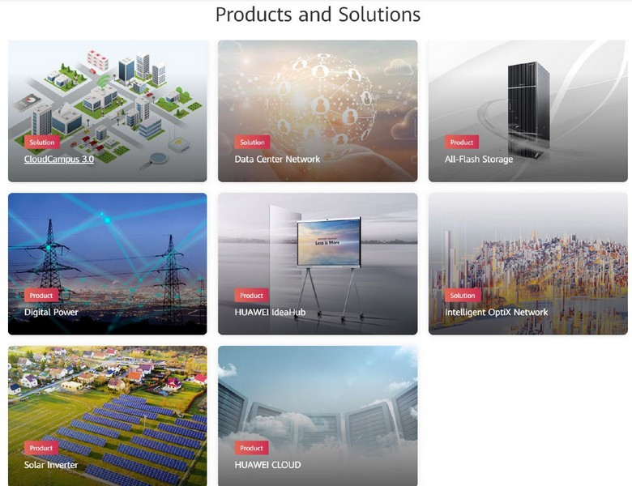

CloudCampus 3.0
عصر فضاهای ابری از راه رسیده و همین امر باعث شده تا بتوان فرآیند دیجیتالی شدن را علاوه بر محیط‌ کار و اداره، در طیف بیشتری از بیزینس‌ها همچون فروشگاه‌ها، شرکت‌های داروسازی، آموزش مجازی، صنایع بزرگ و حتی دولت‌ها سرعت بخشید. راهکار CloudCampus با هدف ساخت شبکه‌های هوشمند کاملاً بی‌سیم ارائه شده تا امکان اتصال منظم‌تر و سریع اجزای یک سازمان را فراهم آورد.
استفاده یک کسب و کار یا واحد صنعتی از CloudCampus هواوی موجب افزایش چشم‌گیر راندمان کاری می‌شود، زیرا همه قسمت‌ها می‌توانند بدون هیچ واسطه و مانعی، هماهنگی و سازگاری بالایی با یکدیگر پیدا کنند.

شبکه دیتا سنتر
داده‌ها را باید مهم‌ترین عامل در تعیین سطح تولید یا کارآمدی یک سیستم دانست. به همین دلیل دیتاسنترها با ذخیره اطلاعات کلیدی و پردازش داده‌ها، به کلیدی‌ترین عضو زیرساخت‌های دیجیتالی مورد نیاز هر شرکت و موسسه‌ای تبدیل شده‌اند. راهکار CloudFabric 3.0 هواوی به شرکت‌ها کمک می‌کند از قدرت نسل بعدی شبکه‌های مراکز داده فوق متمرکز بهره‌مند شوند.
تاکنون بیشتر از 12 هزار شرکت مختلف از خدمات شبکه دیتا سنتر هواوی استفاده کرده و می‌توانند داده‌های کوچک و بزرگ خود را با دقت بالایی بررسی نموده، با سرعت بیشتر به سمت دیجیتالی شدن حرکت کرده و از مزیت‌های اقتصادی دارا بودن یک پلتفرم ذخیره و پردازش داده پیشرفته استفاده نمایند.

حافظه تمام فلش
هواوی برای دیتاسنترهای خود از سخت‌افزار کاملاً ایمن، سریع و قابل اطمینان استفاده می‌کند. حافظه‌های All-Flash یا تمام فلش OceanStor Dorado با بهره‌گیری از مزایای تراشه‌های حافظه فلش NVMe و الگوریتم هوشمند FlashLink، تأخیر را به عدد بسیار جذاب 50 میکرو‌ثانیه رسانده و نسبت به رقبای خود تا 5 برابر عملکرد بهتری ارائه می‌نماید. این محصول می‌تواند با استفاده از مکانیزم‌های اطمینان پنج لایه، از داده‌های شما در هر شکلی، حتی در فضاهای ابری محافظت کند.
هواوی در طراحی این دستگاه از الگوریتم‌های هوش مصنوعی بسیار پیشرفته‌ای استفاده کرده که امکان نگه‌داری و تعمیرات هوشمند را برای صاحبان کسب و کارها فراهم می‌آورند. حافظه تمام فلش OceanStor Dorado می‌تواند مشکلات عملکردی و حافظه‌ای را از 60 روز قبل پیش بینی کرده و به اپراتورها هشدار دهد. همچنین برخی ارورها نیز تا دو هفته زودتر قابل پیش‌بینی هستند. علاوه بر این، راه‌حل‌هایی سریع و موثر نیز برای حل این مشکلات ارائه می‌شود.



امکانات مخابراتی
هواوی به عنوان یکی از شرکت‌های پیشروی جهان در ارائه خدمات مخابراتی، به بسیاری از ارائه‌دهندگان سرویس‌های موبایلی و دولت‌ها کمک کرده تا امکانات سخت‌افزاری و آنتن‌های مخابراتی خود را به شکل آسان‌تری نصب کرده و از قطع نشدن ارتباط اینترنتی در هنگام کمبود انرژی اطمینان حاصل نمایند.
هواوی نگه‌داری و تعمیر این محصولات خود را نیز هوشمند ساخته تا گذر به سمت 5G و فناوری‌های ابری، برای مشتریان با سرعت بیشتر و دردسر کمتری انجام گیرد. در این میان راهکار شرکت استفاده از فناوری‌های مدیریت هوشمند انرژی در مراکز مخابراتی مانند iTelecomPower است که میان دو بخش انرژی و مخابرات، پیوندی دیجیتالی ایجاد می‎کند. این شرکت همچنین فناوری Data Center Energy را نیز پیشنهاد نموده که یکی از فناوری‌های تحسین‌شده توسط شرکت‌های دیگر در این حوزه بوده و برای مدیریت انرژی هوشمند کانتینرهای مخابراتی و مراکزی داده داخلی، به طرز کارامدی مورد استفاده قرار می‌‎گیرد.
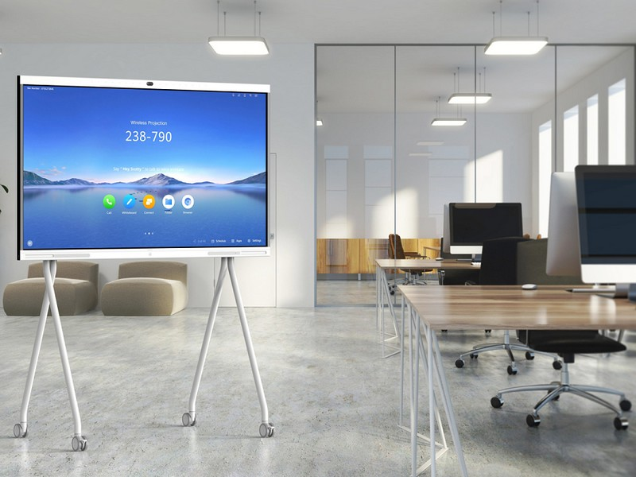

IdeaHub هواوی
IdeaHub یک ابزار جذاب شبیه به تخته پرزنت است که می‌تواند با امکاناتی همچون قلم دیجیتال، امکان برقراری تماس ویدئویی با کیفیت HD با صدایی بلند و شفاف و اشتراک گذاری بی‌سیم محتوا، اتاق‌های کنفرانس، دفاتر کار یا محیط‌های باز کسب و کار شما را به فضاهایی هوشمند تبدیل نماید.
IdeaHub از طراحی ظریف و مینیمالی برخوردار بوده و به همین جهت، سازگاری بالایی با هر محیطی دارد. از این دستگاه می‌توان برای نشان دادن محتوای موجود روی گوشی هوشمند و لپ‌تاپ به همکاران نیز استفاده کرد. علاوه بر این، سیستم هوش مصنوعی تراشه موجود در IdeaHub، حروف، اشکال و نمودارهای کشیده شده توسط قلم را به خوبی تشخیص و به بهترین نحو نمایش می‌دهد.

شبکه هوشمند OptiX
استراتژی هواوی در این زمینه را باید ساخت شبکه‌های یکپارچه، با پهنای باند بسیار بالا، هوشمند و ساده دانست تا بتوان تجربه اشخاص و شرکت‌ها در استفاده از خدمات اینترنتی را تا حد بالایی بهبود بخشید.
هواوی راهکارهای خود در این زمینه را در سه بخش OptiXtrans، OptiXaccess و OptiXstar خلاصه کرده که هرکدام کاربردهای متفاوتی دارند. هواوی می‌خواهد با راهکارها و محصولات تعریف شده در شبکه هوشمند OptiX، فیبر نوری را به کارخانه، خانه‌ها و اداره‌ها برده و با دولت‌ها و سرویس دهنده‌های اینترنت در جهت فراهم آوردن امکانات اتصال نوری برای بخش‌های حمل و نقل، تجارت، آموزش، بهداشت و تولید همکاری نماید.
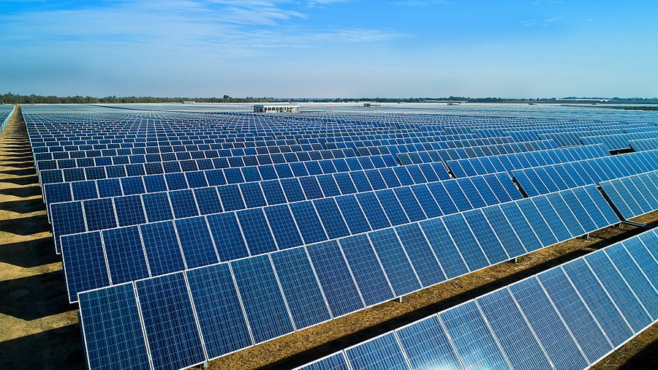

پنل‌های خورشیدی
هواوی با تجربه 30 ساله در حوزه فناوری‌های تبدیل انرژی خورشیدی به الکتریسیته، یکی از پیشگامان این امر به شمار می‌آید و اکنون با ترکیب هوش مصنوعی، فناوری ابری و دیگر تکنولوژی‌های پیشرفته، توانسته پنل‌های خورشیدی را برای ساخت بیشترین مقادیر الکتریسیته بهینه‌سازی نماید.
هواوی با کمک به پیشرفت فناوری‌های پاک و به خصوص تحقیقات گسترده در امر پنل‌های خورشیدی، به کاهش قیمت تمام شده آن‌ها کمک زیادی کرده و تاکنون توانسته امکانات لازم برای بهره‌مندی میلیون‌ها خانه و صدها کارخانه از انرژی خورشیدی را فراهم آورد.

Huawei Cloud
هواوی به صاحبان شرکت‌های مخابراتی و ICT بزرگ کمک خواهد کرد تا سرویس‌های خود را روی فضای ابری Huawei Cloud انتقال داده و از قابلیت‌ها و راهکارهای مختلف آن استفاده کنند. مهم‌ترین مشتریان Huawei Cloud را باید سرویس‌های گیمینگ ابری، رسانه‌های مختلف، فروشگاه‌های اینترنتی، بانک‌ها و بیمه‌ها، صنایع خودروسازی و ... دانست.

جمع‌بندی
هواوی از همان سال‌های ابتدایی ورود خود به حوزه‌های متنوع دنیای فناوری نشان داده که توجه ویژه‌ای به هوش مصنوعی و ایجاد نوآوری در صنایع مختلف به کمک آن دارد. در واقع ایجاد بستری کاملاً متصل و یکپارچه که بتواند در همه صنایع به صورت جدی، وارد شده و راهکارهایی برای ایجاد تحول ایجاد کند، همان هدفی بوده که طی سالیان گذشته شاهد تجلی آن در خدمات و محصولات هواوی بوده‎ایم.
راهکارهای سازمانی بر پایه ارتباطات ابری از یک سو و مدیریت کوچکترین نقاط و فناوری‌ها از سوی دیگر، ابزارهای هواوی برای رسیدن به اهداف برتر خود هستند که مسلماً هوش مصنوعی در این راه، برگ برنده هواوی برای ساختن یک دنیای پیشرفته و جذاب برای آیندگان خواهد بود.

